**Áreas de Intervenção:** Cantinho do Céu, Pabreu/Prainha, Monte Verde e Chácara do Conde/Jardim São Bernardo.

**Lote:** 7 **Consórcio:** Consórcio Recuperação Ambiental

**Assunto:** Registro fotográfico das frentes de obras em andamento.

**Data:** 08 de novembro de 2023

**Cantinho do Céu**

* **Etapa 3 fase 1**

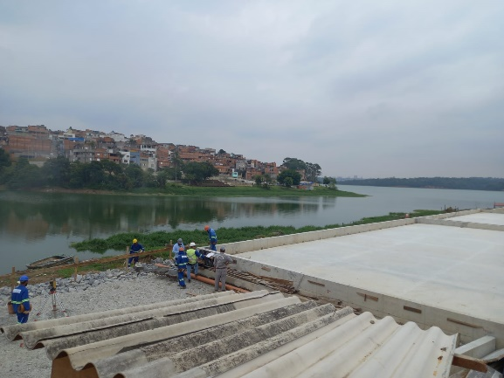 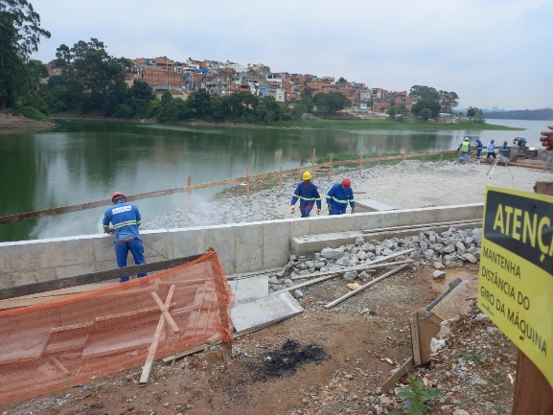

Fotos 1 e 2: Execução das Quadras (antiga Rua Sideral)

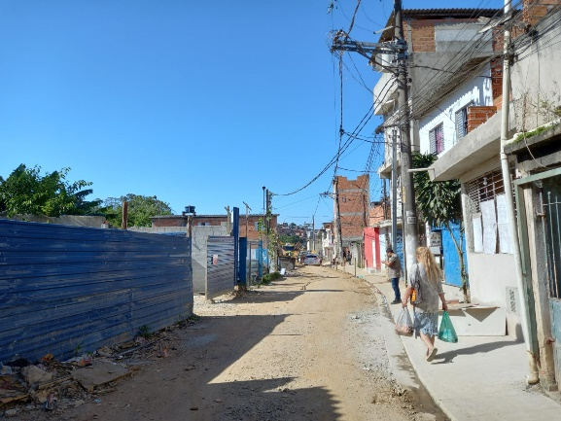 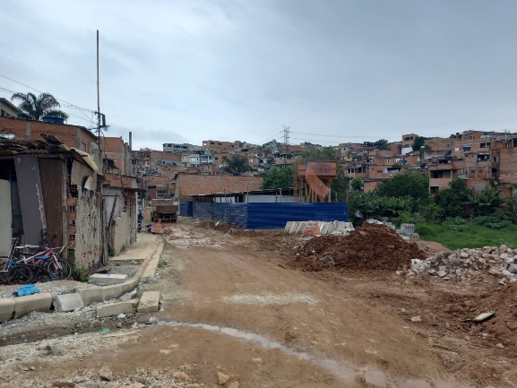

Fotos 3 e 4: Execução de guias, sarjetas e calçadas (Rua Sideral)

* **Etapa 3 fase 2**

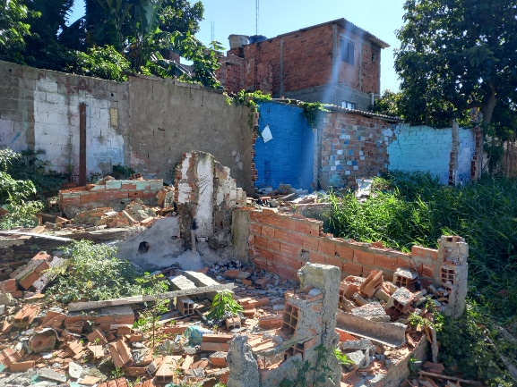 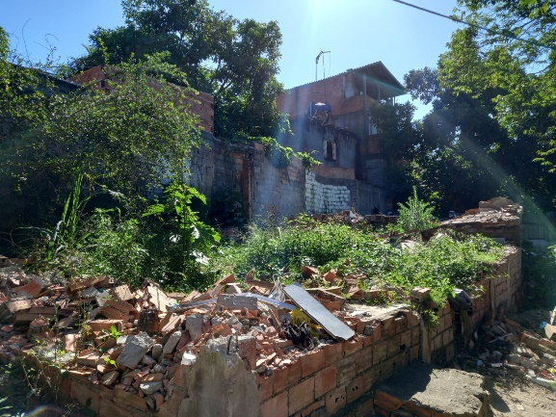

Fotos 1 e 2: Remoções/Demolições em andamento (Perímetro Alagamento)

* **Etapa 5 fase 3**

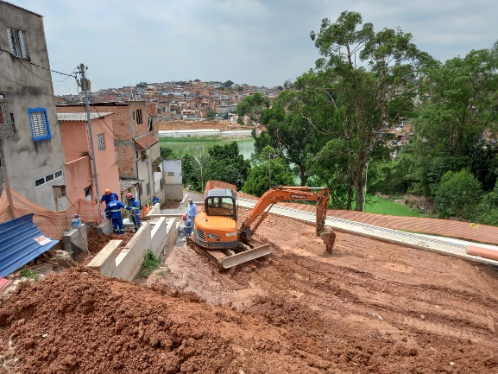 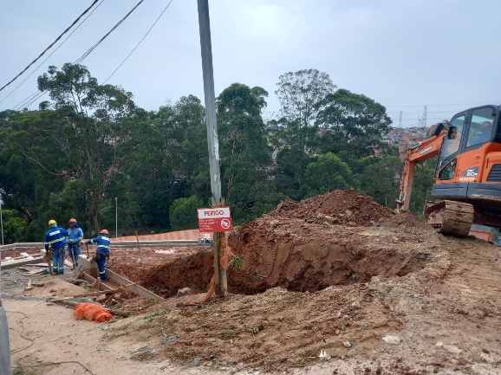

Fotos 1 e 2: Execução Terraplanagem e Fundações Deck (Rua Santiago)

* **Etapa 5 fase 4**

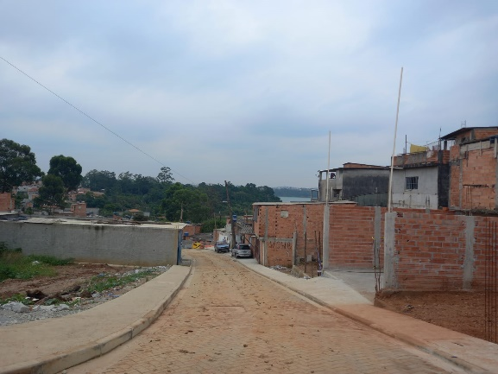 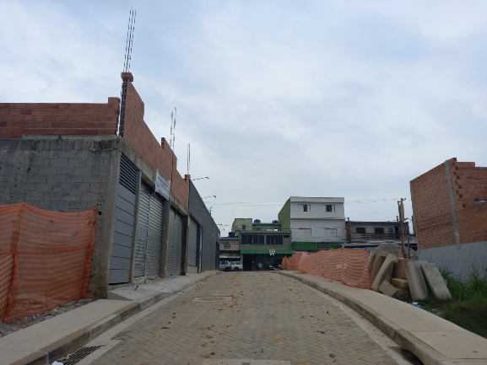

Fotos 1 e 2: Execução guias, sarjetas e calçadas (Rua Vista do Eldorado)

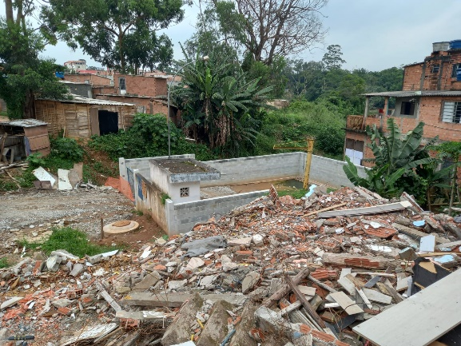 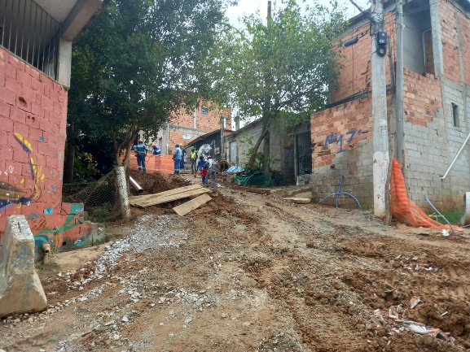

Fotos 3 e 4: Execução Estação Elevatória Sabesp (R Viela Gaivotas)

**Pabreu/Prainha**

* **Área Verde 1**

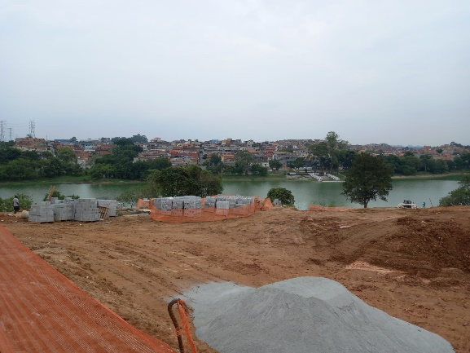 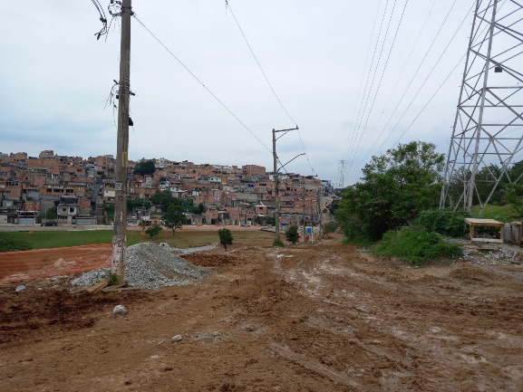

Fotos 1 e 2: Execução Fundações Deck e Terraplanagem (Antiga R das Flores)

* **Área Verde 2**

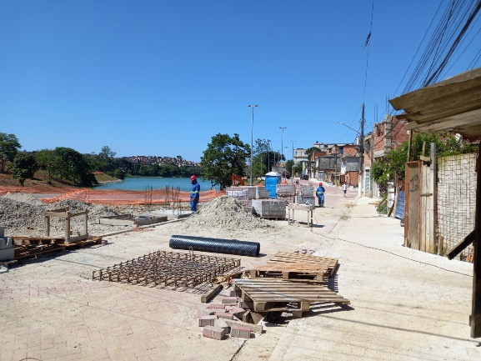 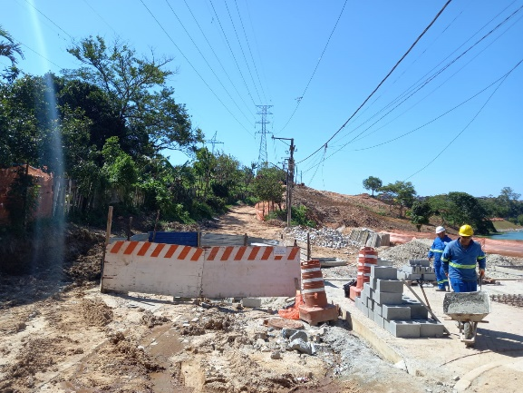

Fotos 3 e 4: Execução de Obras (R Rio branco x R Beira Rio)

**Monte Verde**

* **Parque Luiza Carioba**

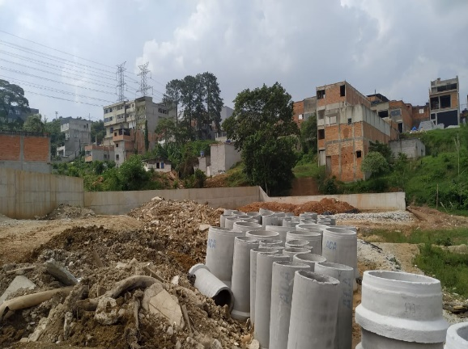 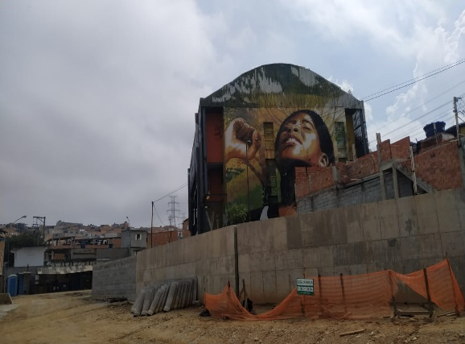

Fotos 1 e 2: Execução de Obras (Perímetro Estação Elevatória)

* **Parque Luiza Carioba**

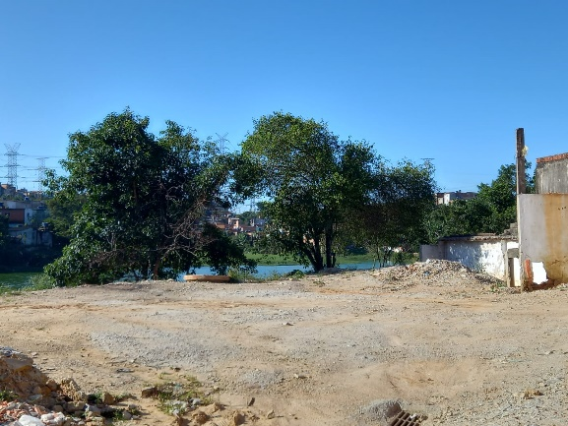 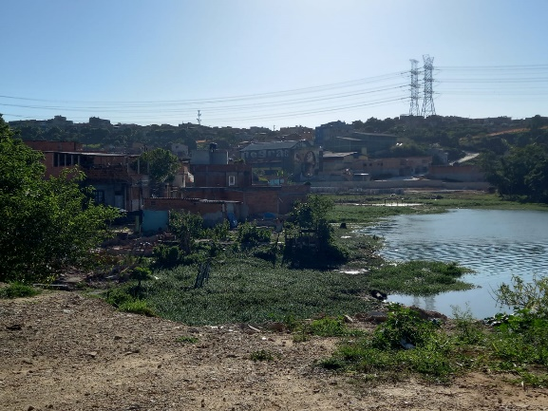

Fotos 3 e 4: Remoções para Execução de Estação Elevatória (Rua Nove)

**Chácara do Conde/Jardim São Bernardo**

* **Viário Av. Antonio Carlos Benjamin dos Santos (Perímetro Viário)**

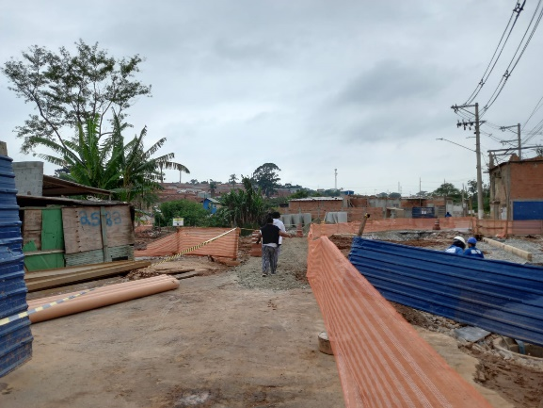 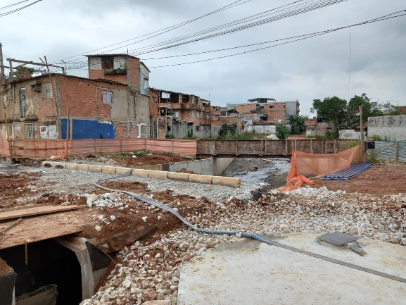

Fotos 1 e 2: Execução do sistema viário e da travessia

* **Rua João Costa Gomes (Perímetro Alagados/Córrego)**

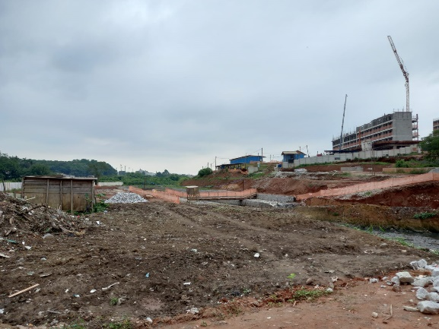 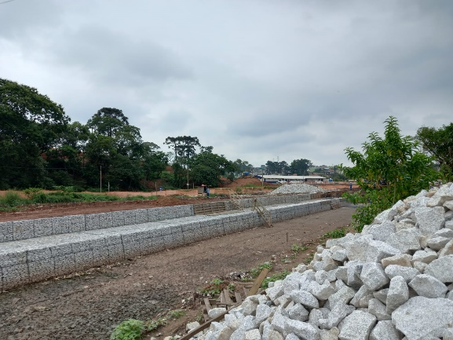

Fotos 3 e 4: Execução de Terraplanagem